以“肝脓肿”为首发表现的肝脏侵袭性弥漫大B细胞淋巴瘤1例
并文献复习
郭荻 陈广 朱春晖 许东 宁琴
关键词 肝脏原发性淋巴瘤 弥漫大B细胞淋巴瘤 肝脓肿
患者，女，48岁，因“发热伴乏力、纳差20余天”于2015-09-21收住我科。患者1月前因“肾结石”于当地医院行“尿道激光碎石术”，术后第三天开始出现畏寒、发热，体温高达39℃，伴乏力、纳差，并间断有肝区胀痛，使用退热药物后体温可降至正常，但在午后或夜间再次出现畏寒、发热，无其他伴随症状。于当地医院行正规抗感染治疗（头孢类+甲硝唑）2周，畏寒症状好转，体温高峰有所下降，最高体温波动在38℃-38.5℃间，每日午后及夜间仍有发热。遂至我院感染科住院诊疗。入院体格检查：体温38℃，脉搏110次/分，血压117/90mmHg，浅表淋巴结未及明显肿大，肝脏肋下2横指，质软，无明显触痛，脾脏肋下2橫指，质中，无触痛，肝区轻度叩痛，余未及明显异常。辅助检查：血常规：WBC 11.9×10⁹/L，N71.7%，Hb86.0 g/L,PLT 195×10⁹/L；血生化：ALT 61 U/L,TBil 21umol/l DBil6.9 umol/l,ALP173U/L LDH 701U/L；CRP 145.3 mg/L；ESR 95 mm/H；铁蛋白 1155.4 ug/L；凝血功能：PT 15.7 秒,INR1.31；肿瘤标志物全套、抗核抗体、类风湿因子、总免疫球蛋白E均在正常范围；甲、乙、丙、戊病毒性肝炎标志物均阴性。血培养及骨髓培养均阴性。骨髓细胞学：骨髓增生活跃-明显活跃（60%），粒红比大致正常，粒系统以中幼以下阶段细胞为主，红系统以中晚幼红细胞为主。易找到巨核细胞，以分叶核为主。未见淋巴细胞明显增多。腹部彩超：肝内异常高回声区，建议复查；脾大；肝脏磁共振灌注成像示：肝右叶占位6×7.8cm长T1信号肿块影，增强扫描动脉期内部可见片状轻度强化，其内可见血管走形，正反相位显示其内有脂肪信号，周围似可见强化包膜，其周围肝实质灌注增高，鉴别于感染性、肿瘤性病变之间；腹膜后淋巴结增多（见图1a/b）。上腹部CT平扫提示肝右叶低密度灶，考虑为肿瘤性病变可能（见图1c）。入院给予抗感染治疗（美罗培南1g q8h+替考拉宁0.4g qd）及支持治疗，5天后体温趋于正常，偶有低热，可自行下降至正常，复查肝脏彩超，肝内病灶无明显缩小或液化，遂于超声引导定位下行病灶穿刺活检。肝穿刺活检组织病理结果示：镜下可见大片弥漫性排列紊乱的单克隆淋巴瘤细胞呈破坏性生长，取代了正常肝实质细胞的排列结构，侵入门脉，可扩大至肝血窦。免疫组化：LCA（+），VIM（+），CD20（+），PAX-5（+），Hepatocyte（-），Glypican-3（-），Arginase1（-），EMA（-），CK19（-），PCK（-），CD68（-），CD56（-），Syn（-），CgA（-），CK20（-），CK7（-），TTF-1（-），Villin（-），CDX-2（-），CD3（-），CD5（-），SALL4（-），HMB45（-），Melan-A（-），S-100（-），Desmin（-），CD31（-），ERG（-），Ki-67 LI约50%-60%。结合免疫组化符合侵袭性非霍奇金B细胞淋巴瘤（见图2）。患者随即转入血液科行CHOP方案化疗（环磷酰胺1200mg×D1，硫酸长春地辛4mg×D1，吡柔比星80mg×D1，地塞米松15mg×D1-5）及对症支持治疗，体温恢复正常，半月后复查上腹部CT平扫提示肝内病灶消失，肝脾体积较前明显减小（见图1d）。最终诊断：弥漫大B细胞性淋巴瘤Ⅳ期B（肝脏受累）。
讨论
弥漫大B细胞淋巴瘤（Diffuse large B-cell lymphoma，DLBCL）是淋巴瘤中发生率最高的一种亚型, 约占成人非霍奇金淋巴瘤（non-Hodgkin’s lymphoma,NHL）的30%,是一组具有异质性的侵袭性疾病^{[1,2]}，可发生于结内或结外,其中结外侵犯多达40%，骨髓受累占15%-20%^{[3]}。据文献报道结外发病部位可发生于胃肠道^{[4-7]}、中枢神经系统^{[7]}、脊柱^{[8]}、唾液腺^{[9]}、女性生殖道^{[10]}、乳腺^{[11]}、肝^{[4]}、眼眶^{[12]}、泪囊^{[13]}、肾上腺^{[14]}、腹膜后^{[15]}、胸膜^{[16]}及纵膈^{[17]}等部位。发生于肝脏的原发性淋巴瘤，是一种局限于肝脏的罕见恶性肿瘤，占NHL的0.016%，其最常见的组织学类型是弥漫性大B细胞淋巴瘤^{[3]}。肝内侵袭性弥漫大B细胞淋巴瘤国内鲜有报道^{[18]}。该病临床表现缺乏特异性，与肝内肿瘤性病变及肝脓肿等其他疾病极易混淆并导致误诊误治。
本例患者行医源侵入性操作后出现发热，有明显感染中毒症状，经抗感染治疗后有所好转。影像学检查提示肝右叶占位，CT平扫呈稍低密度，MRI增强扫描延迟期病灶轻度强化，部分可见强化的细小血管。单从影像学上，难以鉴别感染或肿瘤性病变，但结合病史首先考虑为肝脓肿可能性大，肿瘤性病变待排。加强抗感染治疗后，发热症状有所好转，但CT复查显示肝内病灶无明显变化，最终行肝内病灶穿刺活检，病理学示弥漫性大B细胞淋巴瘤。患者转入血液内科行CHOP方案化疗后明显好转。最终确诊弥漫大B细胞性淋巴瘤Ⅳ期B（肝脏受累）。肝内侵袭性淋巴瘤临床表现缺乏特异性，主要症状为腹痛或腹部不适、乏力、纳差、恶心呕吐、精神萎靡^{[3,19]}。50%以上患者查体可发现肝脏肿大，约1/3患者出现发热及体重下降，少有患者出现盗汗、脾肿大、黄疸，腹水较少见，极少数患者以爆发性肝衰竭或肝性脑病为首发表现，但不累及脾脏、骨髓、淋巴结等^{[3,20]}。肝脏原发淋巴瘤浸润往往会导致肝功能异常，包括转氨酶、碱性磷酸酶、胆红素的升高。30%-70%患者的乳酸脱氢酶升高，约30%患者炎性因子如血沉、C反应蛋白升高。淋巴瘤的重要预后指标：血β2微球蛋白升高。而肿瘤标志物如AFP、CEA等基本处于正常水平^{[3]}。影像学检查中，原发性肝内非霍奇金淋巴瘤常表现为以下三种方式：孤立性肿块、肝内多发病灶、弥漫性肝内浸润^{[21]}。最常见类型是肝内单发孤立占位，最少见且预后最差的是弥漫肝内浸润。CT平扫可见均匀稍低密度灶、无钙化或出血点。增强扫描后表现为动脉期无明显或轻微强化，可见血管浸润。延迟期轻度强化，边界在延迟期更为清晰^{[22]}。肝脏核磁共振灌注成像示T1低信号，可见血管侵入肿瘤，动态显像可见环状强化，T2及弥散成像显示肿瘤为高信号^{[23]}。而这些影像学表现与肝脓肿、原发性或继发性肝脏肿瘤极其相似，单从影像学角度甚至无法鉴别。更重要的是，这些疾病比肝脏淋巴瘤更常见，极易误诊。因此临床上强调活组织病理学检查为明确诊断的所必不可少的^{[19]}，以期降低误诊率。
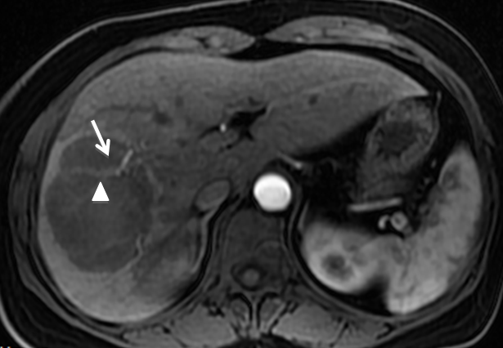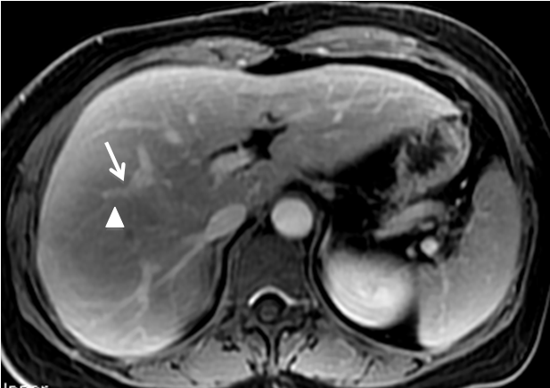
a.治疗前 b. 治疗前
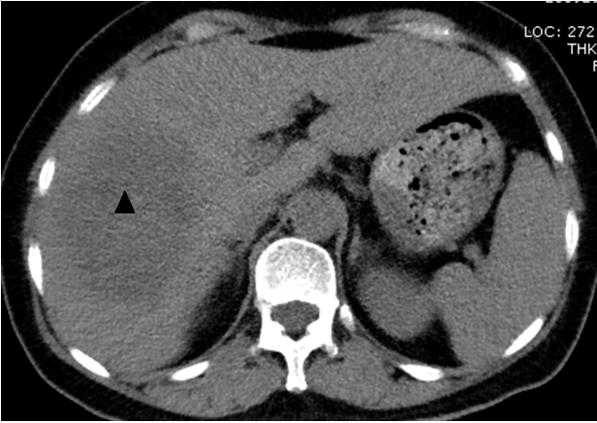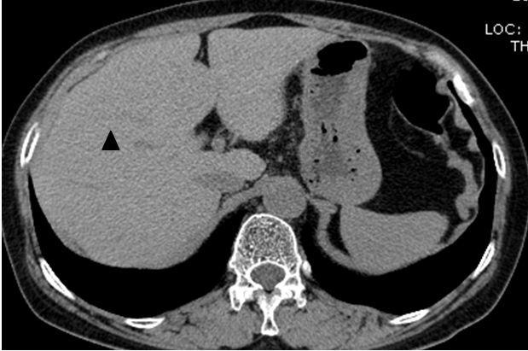
c.治疗前 d. 治疗后
图1：影像学 a.治疗前磁共振增强扫描动脉期； b.治疗前磁共振扫描延迟期；c.治疗前CT平扫； d. 治疗后CT平扫
（肝脏原发性淋巴瘤治疗前图1a. 磁共振增强扫描动脉期，肝右叶病灶呈稍低信号（三角所示），大小约6x7.8cm，病灶内可见穿行的细小血管分支（箭头所示）；b. 磁共振扫描延迟期显示肝右叶病灶延迟轻度强化（三角所示），其内仍可见穿行的血管分支（箭头所示）。C. CT平扫示肝右叶占位，呈稍低密度（三角所示），边界不清楚。经CHOP化疗方案治疗后复查图1d. CT平扫示肝右叶低密度病灶消失（三角所示），肝右叶体积较前减小。）
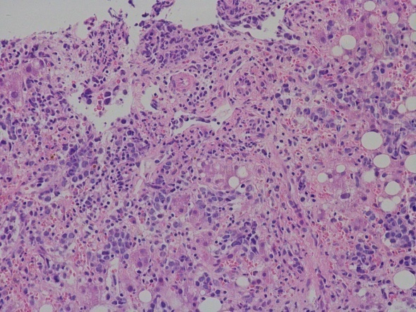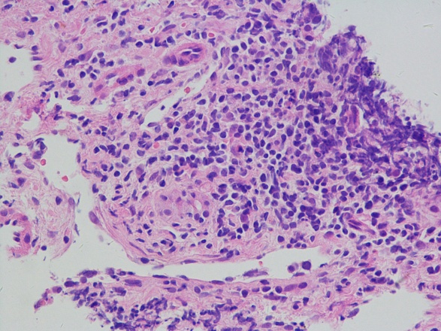
图2：病理学 a.肝活检HE ×200 b.肝活检HE ×400
参考文献
[1] Ke X, Wang J, Gao Z, et al. Clinical characteristics and prognostic analysis of Chinese patients with diffuse large B-cell lymphoma. Blood Cells Mol Dis, 2010, 44: 55-61.
[2] Seshadri T, Kuruvilla J, Crump M, et al. Salvage therapy for relapsed/refractory diffuse large B cell lymphoma. Biol Blood Marrow Transplant, 2008, 14: 259-267.
[3] Noronha V, Shafi NQ, Obando JA, et al. Primary non-Hodgkin's lymphoma of the liver. Crit Rev Oncol Hematol, 2005, 53: 199-207.
[4] Risio D, Percario R, Legnini M, et al. Diffuse large B-cell lymphoma of the colon with synchronous liver metastasis: a rare case report mimicking metastatic colorectal adenocarcinoma. BMC Surg, 2014, 14: 75.
[5] 董蕾，原瑞凤，周剑峰，等. 原发于十二指肠的双重打击淋巴瘤1例报告[J]. 内科急危重症杂志, 2012, 18(5):315-316.
[6] 黄晓明. 胃黏膜相关淋巴组织淋巴瘤病例报道并文献复习[J]. 内科急危重症杂志, 2014, 20(2):111-112.
[7] 佘乾燕，高清平. 原发性中枢神经系统淋巴瘤临床分析[J]. 内科急危重症杂志, 2010, 16(6):308-310.
[8] Tabata R, Tabata C, Ishikawa T, et al. Extranodal non-Hodgkin's lymphoma with multiple vertebral and hepatic lesions without involvement of lymph nodes. Spine J, 2015, 15: e13-14.
[9] Hyjek E, Smith WJ, Isaacson PG. Primary B-cell lymphoma of salivary glands and its relationship to myoepithelial sialadenitis. Hum Pathol, 1988, 19: 766-776.
[10] Igwe E, Diaz J, Ferriss J. Diffuse large B cell lymphoma of the cervix with rectal involvement. Gynecol Oncol Rep, 2014, 10: 1-4.
[11] Guan C, Li J, Xu P, et al. Composite primary breast diffuse large B-cell lymphoma and T lymphoblastic leukemia/lymphoma: report of a case and review of literature. Int J Clin Exp Pathol, 2015, 8: 9629-9637.
[12] Stacy RC, Jakobiec FA, Herwig MC, et al. Diffuse large B-cell lymphoma of the orbit: clinicopathologic, immunohistochemical, and prognostic features of 20 cases. Am J Ophthalmol, 2012, 154: 87-98 e81.
[13] Thomas A, Kong J, Eisenberg R. Primary diffuse large B-cell lymphoma of the lacrimal sac. Otolaryngol Head Neck Surg, 2010, 143: S40.
[14] Wakabayashi M, Sekiguchi Y, Shimada A, et al. Diffuse large B-cell lymphoma solely involving bilateral adrenal glands and stomach: report of an extremely rare case with review of the literature. Int J Clin Exp Pathol, 2014, 7: 8190-8197.
[15] 夏耘，吴斌，周正菊，等. 腹膜后淋巴瘤并皮肤浸润1例[J]. 内科急危重症杂志, 2008, 14(1):56.
[16] Sun M, Liu X, Jiang S, et al. [Primary pleural diffuse large B cell lymphoma:a case report and review of literature]. Zhonghua Jie He He Hu Xi Za Zhi, 2014, 37: 835-839.
[17] Bhatt VR, Mourya R, Shrestha R, et al. Primary mediastinal large B-cell lymphoma. Cancer Treat Rev, 2015, 41: 476-485.
[18] 徐海峰，蒋婉岚，卢欣，等. 肝脏原发淋巴瘤八例的诊治[J]. 中华临床医师杂志（电子版）, 2013, 7(15):6965-6969.
[19] Padhan RK, Das P, Shalimar. Primary hepatic lymphoma. Trop Gastroenterol, 2015, 36: 14-20.
[20] Resende V, Oliveira TS, Gomes RT, et al. Primary hepatic lymphoma: A case report. Int J Surg Case Rep, 2013, 4: 1165-1168.
[21] Levy AD. Malignant liver tumors. Clin Liver Dis, 2002, 6: 147-164.
[22] 陈颖瑜，潘爱珍. 原发性肝淋巴瘤螺旋CT三期增强表现及分析[J]. 影像诊断与介入放射学, 2015, 24(2):118-122.
[23] Abe H, Kamimura K, Kawai H, et al. Diagnostic imaging of hepatic lymphoma. Clin Res Hepatol Gastroenterol, 2015, 39: 435-442.

作者简介及联系方式：
第一作者：郭荻 (华中科技大学同济医学院附属同济医院 感染科，湖北 武汉 430030) 地址：湖北省武汉市硚口区同济医学院学子苑504栋 430030，电话15623407552. E-mail：592493409@qq.com
通信作者: 陈广（华中科技大学同济医学院附属同济医院 感染科，湖北 武汉 430030 ），Tel:18108602825. E-mail: widechain@163.com

